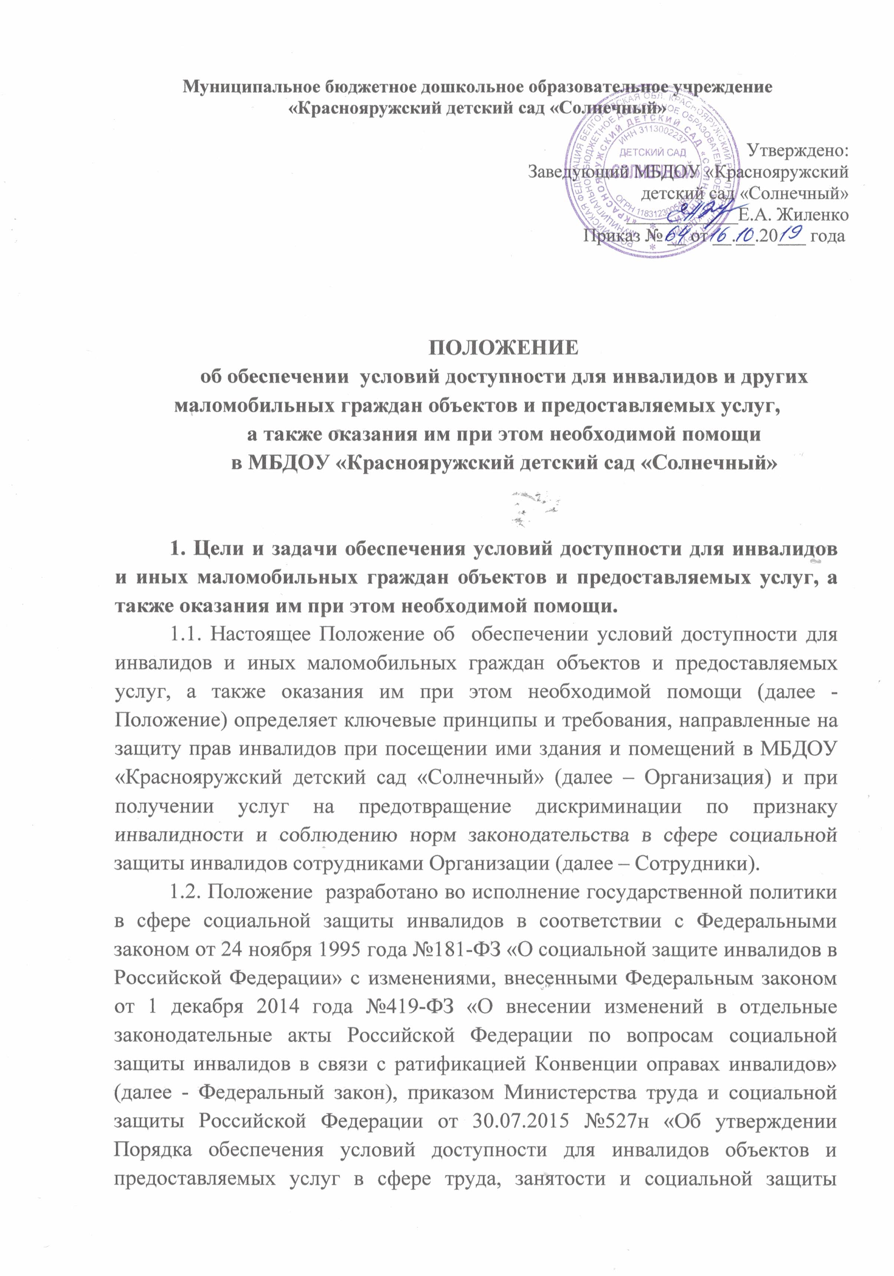
населения, а также оказания им при этом необходимой помощи» (далее - Порядок), иными нормативными правовыми актами.
1.3. Цель: обеспечение всем гражданам - получателям услуг в Организации, в том числе инвалидам и иным МГН, равных возможностей для реализации своих прав и свобод, в том числе равного права на получение всех необходимых социальных услуг, предоставляемых Организацией без какой-либо дискриминации по признаку инвалидности при пользовании услугами Организации.
1.4. Задачи:
a) обеспечение разработки и реализации комплекса мер по обеспечению условий доступности для инвалидов объектов и предоставляемых услуг, а также оказания им при этом необходимой помощи сотрудниками Организации;
б) закрепление и разъяснение сотрудникам Организации основных требований доступности объектов и услуг, установленных законодательством Российской Федерации, включая ответственность и санкции, которые могут применяться к Организации и сотрудникам в связи с несоблюдением указанных требований или уклонением от их исполнения;
в) формирование у сотрудников единообразного понимания положения Организации о необходимости обеспечения условий доступности для инвалидов объектов и предоставляемых услуг, а также оказания им при этом необходимой помощи;
г) закрепление обязанностей сотрудников знать и соблюдать принципы и требования настоящего Положения, ключевые нормы законодательства, а также меры и конкретные действия по обеспечению условий доступности для инвалидов объектов и предоставляемых услуг.
д) формирование толерантного сознания сотрудников, независимо от занимаемой должности, по отношению к инвалидности и инвалидам.
1.5. Меры по обеспечению условий доступности для инвалидов объектов и предоставляемых услуг, принимаемые в Организации, включают:
а) определение должностных лиц, ответственных за обеспечение условий доступности для инвалидов объектов и предоставляемых услуг, а также оказание им при этом необходимой помощи;
б) обучение и инструктирование сотрудников по вопросам, связанным с обеспечением доступности для инвалидов объектов и услуг с учетом имеющихся у них стойких расстройств функций организма и ограничений жизнедеятельности;
в) создание инвалидам условий доступности объекта и услуг в соответствии с требованиями, установленными законодательными и иными нормативными правовыми актами;
г) создание инвалидам условий доступности услуг в соответствии с требованиями, установленными законодательными и иными нормативными правовыми актами;
д) отражение на официальном сайте Организации информации по обеспечению условий доступности для инвалидов объектов и предоставляемых услуг.
2. Используемые в Положении понятия и определения.
2.1. Инвалид - лицо, которое имеет нарушение здоровья со стойким расстройством функций организма, обусловленное заболеваниями, последствиями травм или дефектами, приводящее к ограничению жизнедеятельности и вызывающее необходимость его социальной защиты (статья 1 Федерального закона);
2.2. Инвалидность - это эволюционирующее понятие; инвалидность является результатом взаимодействия между имеющими нарушения здоровья людьми и средовыми барьерами (физическими, информационными, отношенческими), которые мешают их полному и эффективному участию в жизни общества наравне с другими (Конвенция о правах инвалидов, Преамбула).
2.3. Дискриминация по признаку инвалидности - любое различие, исключение или ограничение по причине инвалидности, целью либо результатом которых является умаление или отрицание признания, реализации или осуществления наравне с другими всех гарантированных в Российской Федерации прав и свобод человека и гражданина в политической, экономической, социальной, культурной, гражданской или любой иной области (статья 5 Федерального закона).
2.4. Объект (социальной, инженерной и транспортной инфраструктуры) - жилое, общественное и производственное здание, строение и сооружение, включая то, в котором расположены физкультурно-спортивные организации, организации культуры и другие организации.
3. Основные принципы деятельности Организации, направленной на обеспечение условий доступности для инвалидов объектов и предоставляемых услуг, а также оказание им при этом необходимой помощи.
3.1. Деятельность Организации, направленная на обеспечение условий доступности для инвалидов объектов и предоставляемых услуг, а также оказание им при этом необходимой помощи в Организации осуществляется на основе следующих основных принципов:
а) уважение присущего человеку достоинства, его личной самостоятельности, включая свободу делать свой собственный выбор, и независимости;
б) недискриминация;
в) полное и эффективное вовлечение и включение в общество;
г) уважение особенностей инвалидов и их принятие в качестве компонента людского многообразия и части человечества;
д) равенство возможностей;
е) доступность;
ж) равенство мужчин и женщин;
з) уважение развивающихся способностей детей-инвалидов и уважение права детей-инвалидов сохранять свою индивидуальность.

4. Область применения Положения и круг лиц, попадающих под его действие.
4.1. Все сотрудники Организации должны руководствоваться настоящим Положением и соблюдать его принципы и требования.
4.2. Принципы и требования настоящего Положения распространяются на сотрудников Организации, а также на иных лиц, в тех случаях, когда соответствующие обязанности закреплены в договорах с ними, в их внутренних документах, либо прямо вытекают из Федерального закона.

5. Структура управления деятельностью Организации, направленной на обеспечение условий доступности для инвалидов объектов и предоставляемых услуг, а также оказание им при этом необходимой помощи.
Эффективное управление деятельностью Организации, направленной на обеспечение условий доступности для инвалидов объектов и предоставляемых услуг, а также оказание им при этом необходимой помощи достигается за счет продуктивного и оперативного взаимодействия руководителя Организации и сотрудников Организации.
5.1. Руководитель Организации (заведующий) определяет ключевые направления Положения, утверждает Положение, рассматривает и утверждает необходимые изменения и дополнения, организует общий контроль за эффективной реализацией предоставления услуг инвалидам в Организации.
5.2. Ответственный сотрудник (заместитель заведующего по хозяйственной работе) отвечает за практическое применение всех мер, направленных на обеспечение принципов и требований Положения, осуществляют контроль за реализацией предоставления услуг инвалидам в Организации в соответствии с должностными инструкциями.
5.3. Основные положения предоставления услуг инвалидам доводятся до сведения всех сотрудников Организации и используются при инструктаже и обучении персонала по вопросам организации доступности объектов и услуг, а также оказания при этом помощи инвалидам.

6. Условия доступности объектов Организации в соответствии с установленными требованиями.
6.1. Возможность беспрепятственного входа в объекты и выхода из них;
6.2. Возможность самостоятельного передвижения по территории объекта в целях доступа к месту предоставления услуги, при необходимости, с помощью сотрудников Организации.
6.3. Сопровождение инвалидов, имеющих стойкие нарушения функций зрения и самостоятельного передвижения по территории объекта;
6.4. Содействие инвалиду при входе в объект и выходе из него.
6.5. Надлежащее размещение носителей информации, необходимой для обеспечения беспрепятственного доступа инвалидов к объектам и услугам, с учетом ограничений их жизнедеятельности.

7. Условия доступности услуг Организации в соответствии с установленными требованиями.
7.1. Оказание сотрудниками Организации инвалидам помощи, необходимой для получения в доступной для них форме информации о правилах предоставления услуг, об оформлении необходимых для получения услуг документов, о совершении других необходимых для получения услуг действий.
7.2. Оказание сотрудниками Организации, предоставляющими услуги, иной необходимой инвалидам помощи в преодолении барьеров, мешающих получению ими услуг наравне с другими лицами.

8. Ответственность сотрудников за несоблюдение требований Положения
8.1. Руководитель и сотрудники Организации независимо от занимаемой должности несут ответственность за соблюдение принципов и требований Положения, а также за действия (бездействие) подчиненных им лиц, нарушающие эти принципы и требования.
8.2. К мерам ответственности за уклонение от исполнения требований к созданию условий для беспрепятственного доступа инвалидов к объектам и услугам Организации относятся меры дисциплинарной и административной ответственности, в соответствии с законодательством Российской Федерации.

9. Внесение изменений.
При выявлении недостаточно эффективных пунктов Положения, либо при изменении требований законодательства Российской Федерации, руководитель Организации обеспечивает разработку и реализацию комплекса мер по актуализации настоящего Положения.

